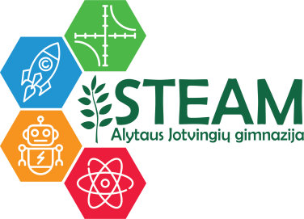

Integruota sveikos gyvensenos –anglų kalbos pamoka „Is a Visit to Doctors Mandatory?“
STEAM ugdomosios veiklos pavadinimas, data
Organizatoriai, dalyviai | Organizatoriai:  Galina Lepešova, anglų kalbos mokytoja metodininkė  Laimutė Marcalienė, visuomenės sveikatos specialistė  Dalyviai:  1b klasių mokiniai
Veiklos STEAM tikslas | Supažindinti mokinius su ligų simptomais, būtinumu lankytis pas gydytoją, taikyti tinkamą temos žodyną.
Ugdymo programų, veiklos pritaikymas: integruotas mokymas; STEAM temos ir kompetencijos, kontekstualizuotas turinys. | Integruotas mokymas
Mokymo metodai, mokymas: personalizuotas mokymas; probleminis mokymas; tyrinėjimu grįstas ugdymas. | Probleminis mokymas
Vertinimas: formuojamasis, kriterinis, užtikrinantis tęstinumą, individualizuotas pažangos vertinimas, STEAM kompetencijų pažymėjimas. | Formuojamasis vertinimas
Ryšiai, bendradarbiavimas: Su universitetais, tyrimų centrais – VGTU, KTU, VU, Gyvybės mokslų centras, socialiniai partneriai su kitomis mokyklomis ir (arba) švietimo platformomis, su pramonės įmonėmis, su tėvais, su vietos bendruomene, su mokytojais. | Bendruomenės mokytojų ir specialistų bendradarbiavimas kuriant ir realizuojant integruoto ugdymo programą.
STEAM aplinka: kabinetas, laboratorijos, kilnojamosios laboratorijos, virtualios laboratorijos, mokymosi aplinkos, edukacinės erdvės mokykloje ir už jos ribų, metodinė ir mokomoji medžiaga, priemonės. | Teams mokymosi aplinka
Sklaida: STEAM logo, STEAM svetainė, STEM platforma, pranešimas, viešas pristatymas. | STEAM svetainė, informacinė žinutė mokyklos svetainėje.
Rezultatas: įsivertinimas, refleksija, paroda, viešas pristatymas, tiriamojo darbo pristatymas darbas, brandos darbo gynimas, ataskaita, filmas, skaidrės ir kt. | Įsivertinimas (kaip įgytos žinios bus taikomos kasdieniame gyvenime esant Covid ar kitos ligos požymiams).
Komentarai:

